|  |
| --- |
| EPAM Systems, RD Dep. |
| MTN.BI.08 Dimension Table Techniques |

|  |  |  |  |  |  |
| --- | --- | --- | --- | --- | --- |
| REVISION HISTORY | | | | | |
| Ver. | Description of Change | Author | Date | Approved | |
| Name | Effective Date |
| 1.0 | Initial status | Anastasiya Khilko | 24-NOV-2017 |  |  |

Contents

1. Create Geo Hierarchy 3

2. Dimension Hierarchy Analysis 3

# Geo Hierarchy

Для выполнения задания было создано представление (view GEO_DATA).

Основные поля:

Id – идентификатор дочернего элемента.

Child_desc – имя дочернего элемента

Child_type – тип дочернего элемента(один из 4: world, continent, region, country)

Pid – идентификатор родительского элемента

Parent_type – тип родительского элемента(один из 3: world, continent, region)

Parent_desc – имя родительского элемента

Select * from geo_data;

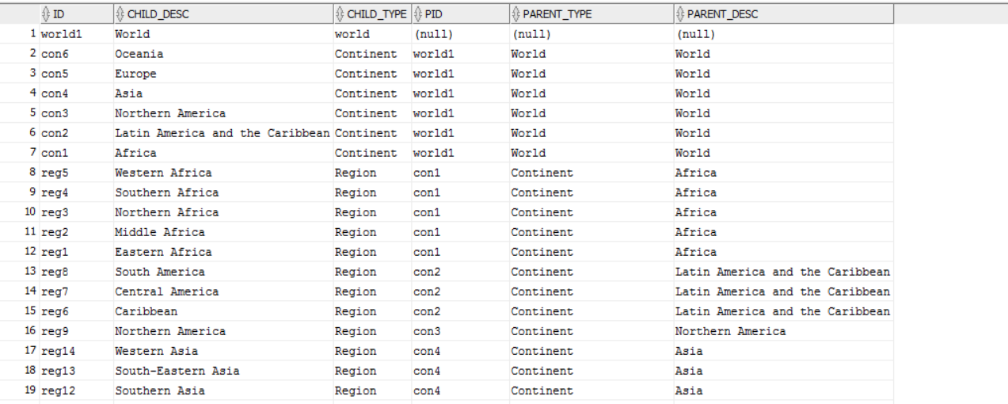

Написание запроса с использованием **connect by:**

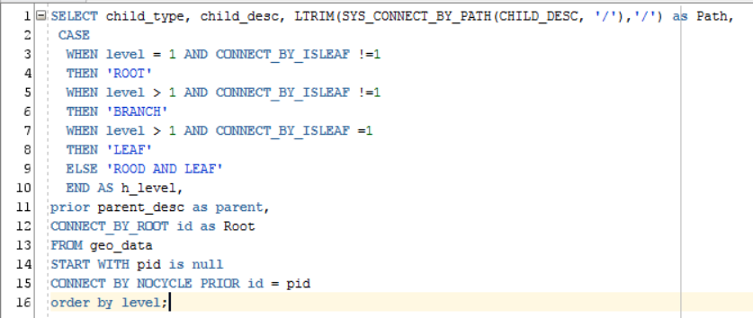

Результат: отображение полного пути к элементу(path), уровень, который представляет элемент(h_level),

Родитель элемента, корневой элемент.

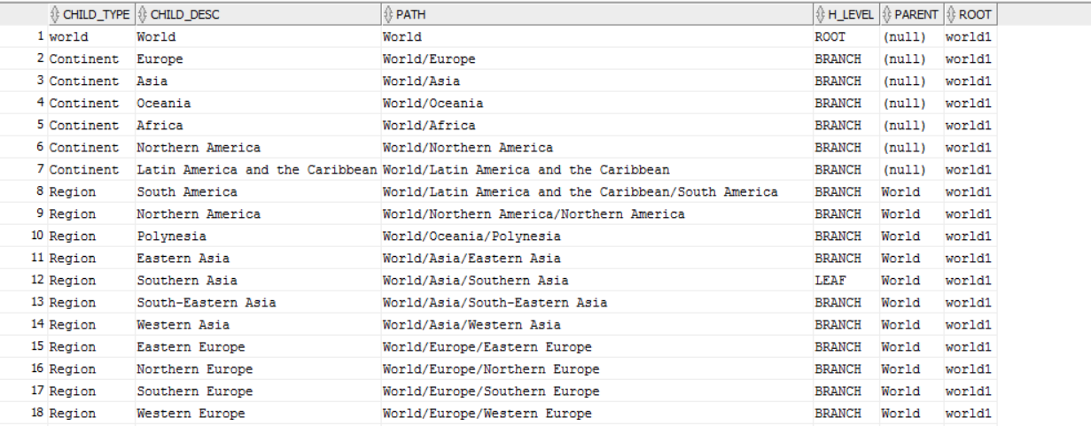

# Dimension Hierarchy Analysis

Apply same steps to any of your business' dimensions. Use recursive WITH clause instead of CONNECT BY.

Task Results:

* Script.
* Prepare document with description and screenshot of denormalized data.